5.4 专题：平抛运动规律的应用
一、基础篇
1.一水平抛出的小球落到一倾角为θ的斜面上时，其速度方向与斜面垂直，运动轨迹如图中虚线所示。小球在竖直方向下落的距离与在水平方向通过的距离之比为( )
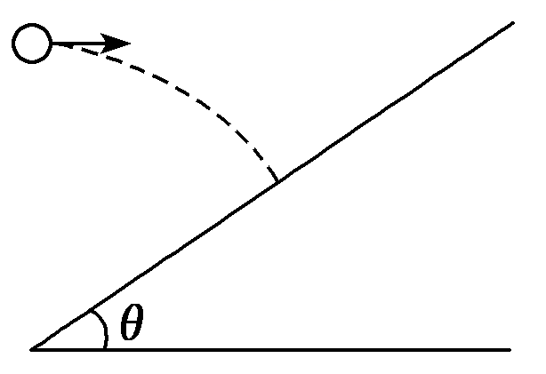
A．tan θ B．2tan θ
C.$\frac{1}{tan θ}$ D.$\frac{1}{2tan θ}$
解析：选D 如图所示，
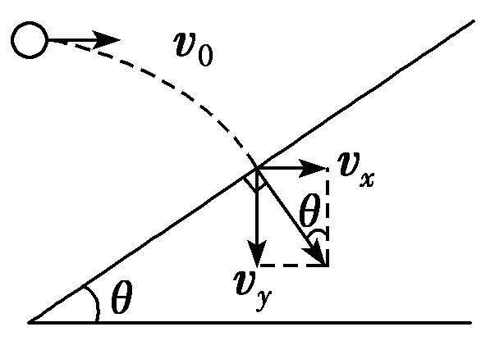
设小球抛出时的初速度为v₀，运动时间为t，则v_{x}＝v₀，v_{y}＝$\frac{v0}{tan θ}$，v_{y}＝gt，x＝v₀t，y＝$\frac{vy2}{2g}$，联立以上各式得$\frac{y}{x}$＝$\frac{1}{2tan θ}$，D正确。
2.[多选]刀削面是很多人喜欢的面食之一，因其风味独特而驰名中外。刀削面全凭刀削，因此得名。如图所示，将一锅水烧开，拿一块面团放在锅旁边较高处，用一刀片飞快地削下一片片很薄的面片，面片便飞向锅中。若面团到锅上沿水平面的竖直距离为0.8 m，到锅最近的水平距离为0.5 m，锅的半径为0.5 m。要想使削出的面片落入锅中，则面片的水平速度可以是下列选项中的哪些(g取10 m/s²)( )
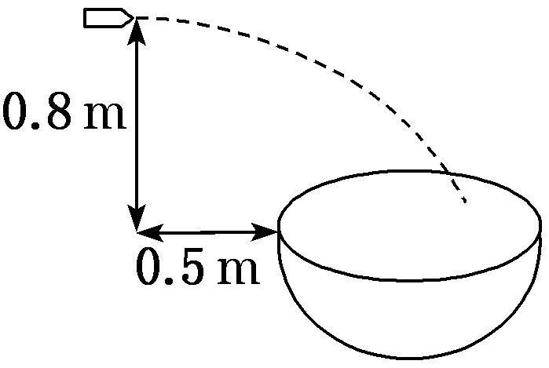
A．1 m/s B．2 m/s
C．3 m/s D．4 m/s
解析：选BC 由h＝$\frac{1}{2}$gt²知，面片在空中的运动时间t＝$\sqrt{\frac{2h}{g}}$＝0.4 s，而水平位移x＝v₀t，故面片的初速度v₀＝$\frac{x}{t}$，将x₁＝0.5 m，x₂＝1.5 m代入得面片的最小初速度v₀₁＝$\frac{x1}{t}$＝1.25 m/s，最大初速度v₀₂＝$\frac{x2}{t}$＝3.75 m/s，即1.25 m/s≤v₀≤3.75 m/s，选项B、C正确。
3..如图所示，一个电影替身演员准备跑过一个屋顶，然后水平地跳跃并离开屋顶，在下一栋建筑物的屋顶上着地。如果他在屋顶跑动的最大速度是4.5 m/s，那么下列关于他能否安全跳过去的说法正确的是(g取10 m/s²)( )
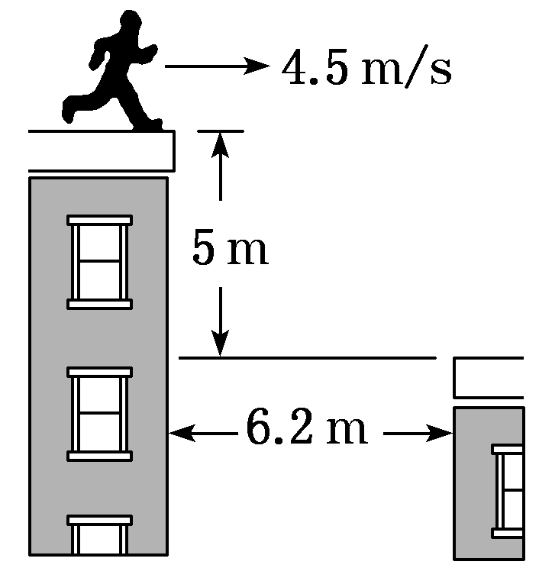
A．他安全跳过去是可能的
B．他安全跳过去是不可能的
C．如果要安全跳过去，他在屋顶水平跳跃速度应大于4.5 m/s
D．如果要安全跳过去，他在屋顶水平跳跃速度应小于4.5 m/s
解析：选B 由h＝$\frac{1}{2}$gt²，x＝v₀t，将h＝5 m，x＝6.2 m代入解得，安全跳过去的最小水平速度v₀＝6.2 m/s。故选项B正确，A、C、D均错误。
4.如图所示，以9.8 m/s的水平初速度v₀抛出的物体，飞行一段时间后，垂直地撞在倾角为30°的斜面上，这段飞行所用的时间为(g取9.8 m/s²)( )
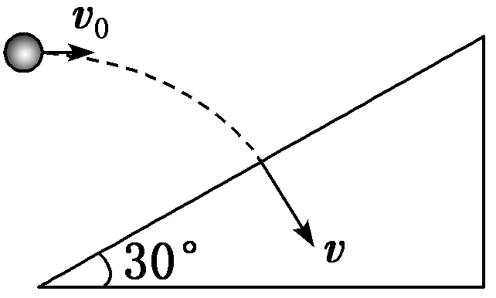
A.$\frac{\sqrt{2}}{3}$ s B.$\frac{2\sqrt{2}}{3}$ s
C.$\sqrt{3}$ s D．2 s
解析：选C 把物体的末速度分解成水平方向的分速度v₀和竖直方向的分速度v_{y}，则有tan 30°＝$\frac{v0}{vy}$，v_{y}＝gt，解得t＝$\frac{vy}{g}$＝$\frac{\sqrt{3}v0}{g}$＝$\sqrt{3}$ s，故C正确。
5．如图所示，在倾角为θ的斜面上的A点，以水平速度v0抛出一个小球，不计空气阻力，则小球落到斜面上的B点时所用的时间为( )
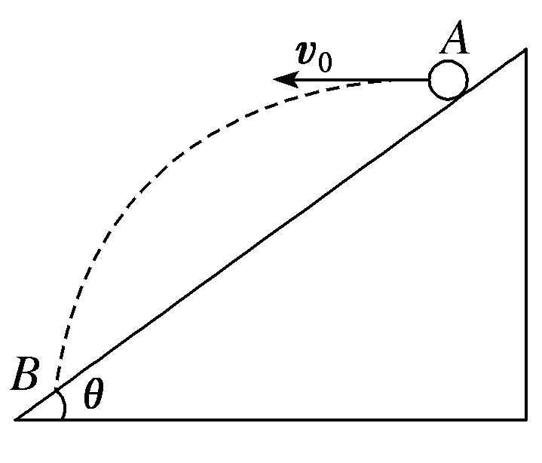
A.$\frac{2v0sin θ}{g}$ B.$\frac{2v0tan θ}{g}$
C.$\frac{v0sin θ}{g}$ D.$\frac{v0tan θ}{g}$
解析：选B 设小球从抛出至落到斜面上的时间为t，在这段时间内水平位移和竖直位移分别为x＝v0t，y＝$\frac{1}{2}$gt²。如图所示，
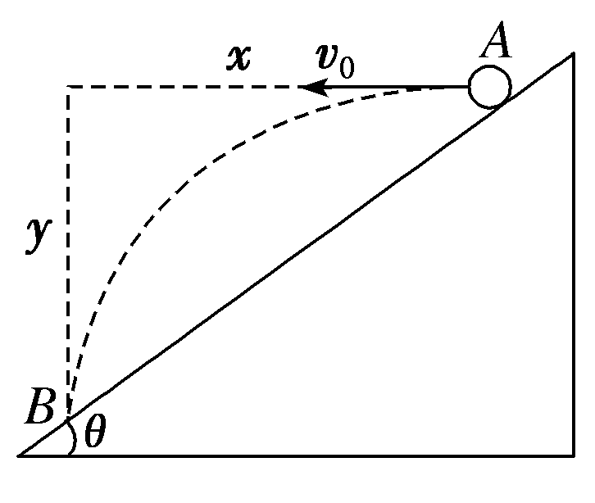
由几何关系知tan θ＝$\frac{y}{x}$＝$\frac{\frac{1}{2}gt2}{v0t}$＝$\frac{gt}{2v0}$，解得小球运动的时间为t＝$\frac{2v0tan θ}{g}$，选项B正确。
6.如图所示，在某次空投演习中，离地距离为H处的飞机发射一颗导弹，导弹以水平速度v1射出，欲轰炸地面上的目标P，反应灵敏的地面拦截系统同时以速度v2竖直向上发射导弹进行拦截。设飞机发射导弹时与拦截系统的水平距离为s，如果拦截成功，不计空气阻力，则v1、v2的关系应满足( )
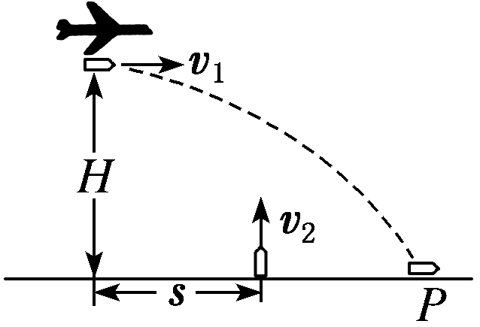
A．v1＝v2 B．v1＝$\frac{s}{H}$ v2
C．v1＝$\sqrt{\frac{H}{s}}$ v2 D．v1＝$\frac{H}{s}$ v2
解析：选B 设经过时间t拦截成功，此时飞机发射的导弹在竖直方向上下落了h(导弹做平抛运动)，则拦截系统的导弹竖直上升了H－h。由题意知，水平方向上有s＝v1t，竖直方向上有h＝$\frac{1}{2}$gt²，H－h＝v2t－$\frac{1}{2}$gt²，联立以上三式得，v1、v2的关系为v1＝$\frac{s}{H}$ v2，故B正确。
7.如图所示，窗子上、下沿间的高度H＝1.6 m，墙的厚度d＝0.4 m，某人在离墙壁距离L＝1.4 m、距窗子上沿h＝0.2 m处的P点，将可视为质点的小物件以速度v水平抛出，小物件直接穿过窗口并落在水平地面上，取g＝10 m/s²。则v的取值范围是( )
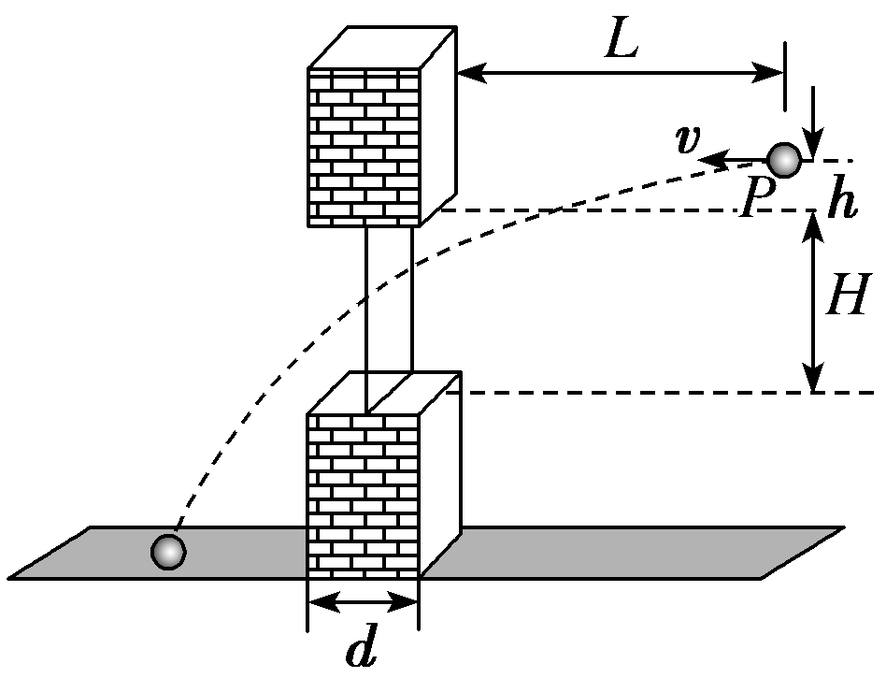
A．v＞7 m/s B．v＜2.3 m/s
C．3 m/s＜v＜7 m/s D．2.3 m/s＜v＜3 m/s
解析：选C 若小物件恰好经窗口上沿，则有h＝$\frac{1}{2}$gt₁²，L＝v₁t₁，解得v₁＝7 m/s，若小物件恰好经窗口下沿，则有h＋H＝$\frac{1}{2}$gt₂²，L＋d＝v₂t₂，解得v₂＝3 m/s，所以3 m/s＜v＜7 m/s，故C正确。
8.如图所示，一物体自倾角为α的固定斜面顶端沿水平方向抛出后落在斜面上。物体与斜面接触时速度与水平方向的夹角θ满足( )
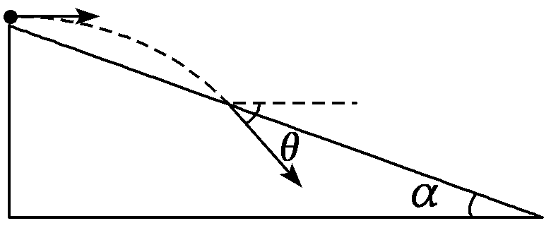
A．tan θ＝sin α B．tan θ＝cos α
C．tan θ＝tan α D．tan θ＝2tan α
解析：选D 由题图得tan θ＝$\frac{vy}{v0}$＝$\frac{gt}{v0}$，tan α＝$\frac{y}{x}$＝$\frac{\frac{1}{2}gt2}{v0t}$＝$\frac{gt}{2v0}$＝$\frac{1}{2}$tan θ，故D正确。
二 能力篇
1.如图所示，从倾角为θ的斜面上某点先后将同一小球以不同的初速度水平抛出，小球均落在斜面上。当抛出的速度为v₁时，小球落在斜面上时速度方向与斜面的夹角为α₁；当抛出速度为v₂时，小球落在斜面上时速度方向与斜面的夹角为α₂，则( )
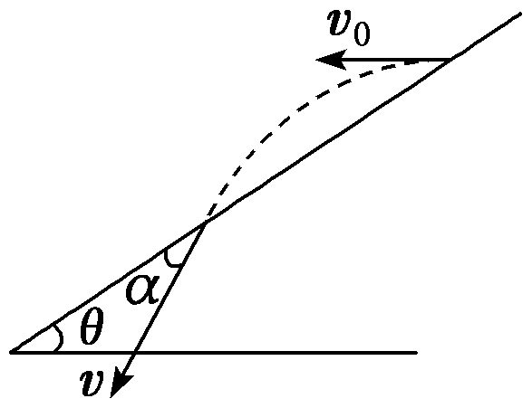
A．当v₁＞v₂时，α₁＞α₂
B．当v₁＞v₂时，α₁＜α₂
C．无论v₁、v₂关系如何，均有α₁＝α₂
D．α₁、α₂的关系与斜面倾角θ有关
解析：选C 小球从斜面上某点抛出后落到斜面上，小球的位移与水平方向的夹角等于斜面的倾角θ，即tan α＝$\frac{y}{x}$＝$\frac{\frac{1}{2}gt2}{v0t}$＝$\frac{gt}{2v0}$，小球落到斜面上时速度方向与水平方向的夹角的正切值tan θ＝$\frac{vy}{vx}$＝$\frac{gt}{v0}$，故可得tan θ＝2tan θ。只要小球落到斜面上，位移方向与水平方向的夹角就总是θ，则小球的速度方向与水平方向的夹角也总是α，故速度方向与斜面的夹角总是相等，与v₁、v₂的关系无关，C选项正确。
2.斜面上有a、b、c、d四个点，如图所示，ab＝bc＝cd，从a点正上方的O点以速度v水平抛出一个小球，它落在斜面上b点。若小球从O点以速度2v水平抛出，不计空气阻力，则它落在斜面上的( )
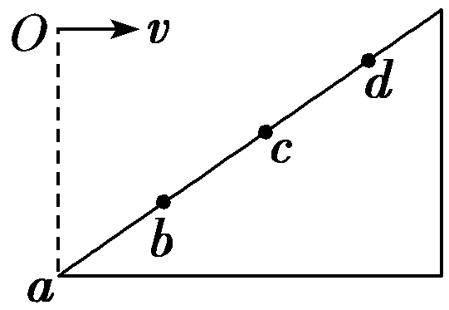
A．c与d之间某一点 B．c点
C．b与c之间某一点 D．d点
解析：选C 过b作一条与水平面平行的虚线，如图所示，
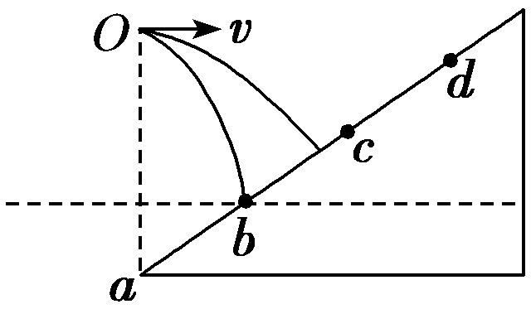
若没有斜面，当小球从O点以速度2v水平抛出时，小球落在水平面上时水平位移变为原来的2倍，则小球将落在所画水平线上c点的正下方，但是现在有斜面的限制，小球将落在斜面上的b、c之间，故C正确。
3.从倾角为θ、足够长的斜面上的M点，以初速度v₀水平抛出一小球，不计空气阻力，落到斜面上的N点，此时速度方向与水平方向的夹角为α，经历时间为t。下列各图中，能正确反映t及tan α与v₀关系的图像是( )
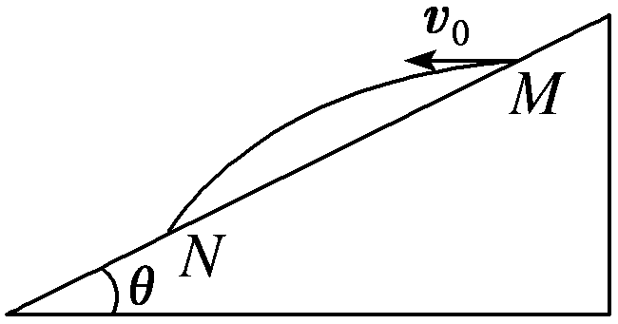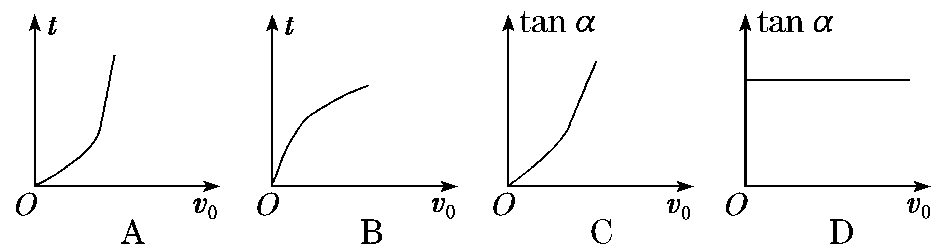
解析：选D 球落在斜面上，水平方向与竖直方向位移间的关系为：tan θ＝$\frac{y}{x}$＝$\frac{\frac{1}{2}gt2}{v0t}$＝$\frac{gt}{2v0}$，解得：t＝$\frac{2v0tan θ}{g}$，可知t与初速度v₀成正比，故A、B错误；速度与水平方向夹角的正切值为：tan α＝$\frac{vy}{vx}$＝$\frac{gt}{v0}$＝2tan θ，与时间、初速度无关，为一定值，故C错误，D正确。
4.(2019·威海高一检测)如图所示，在斜面顶端的A点以速度v平抛一小球，经t₁时间落到斜面上B点处，若在A点将此小球以速度0.5 v水平抛出，经t₂落到斜面上的C点处，以下判断正确的是( )
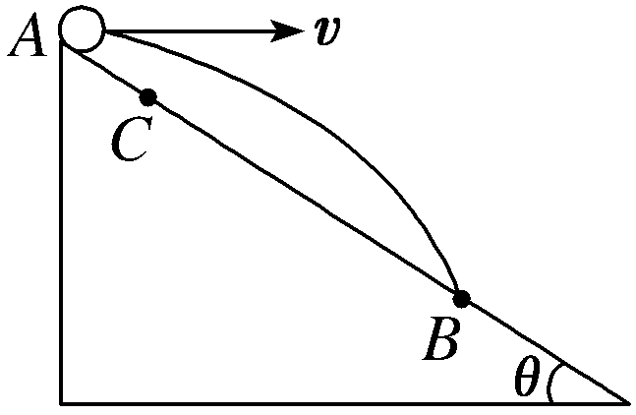
A．t₁∶t₂＝4∶1 B．AB∶AC＝4∶1
C．AB∶AC＝2∶1 D．t₁∶t₂＝$\sqrt{2}$∶1
解析：选B 平抛运动竖直方向上的位移和水平方向上的位移的比值tan θ＝$\frac{y}{x}$＝$\frac{\frac{1}{2}gt2}{v0t}$＝$\frac{gt}{2v0}$，则t＝$\frac{2v0tan θ}{g}$。知运动的时间与初速度成正比，所以t₁∶t₂＝2∶1；竖直方向上下落的高度h＝$\frac{1}{2}$gt²，知竖直方向上的位移之比为4∶1；斜面上的距离s＝$\frac{h}{sin θ}$，知AB∶AC＝4∶1，故B正确，A、C、D错误。
5.如图所示，水平面上固定一个斜面，从斜面顶端向右平抛一只小球，当初速度为v₀时，小球恰好落到斜面底端，飞行时间为t₀。现用不同的初速度v从顶端向右平抛这只小球，以下能正确表示平抛的飞行时间t随v变化的关系是( )
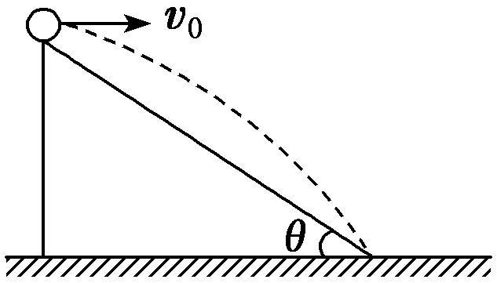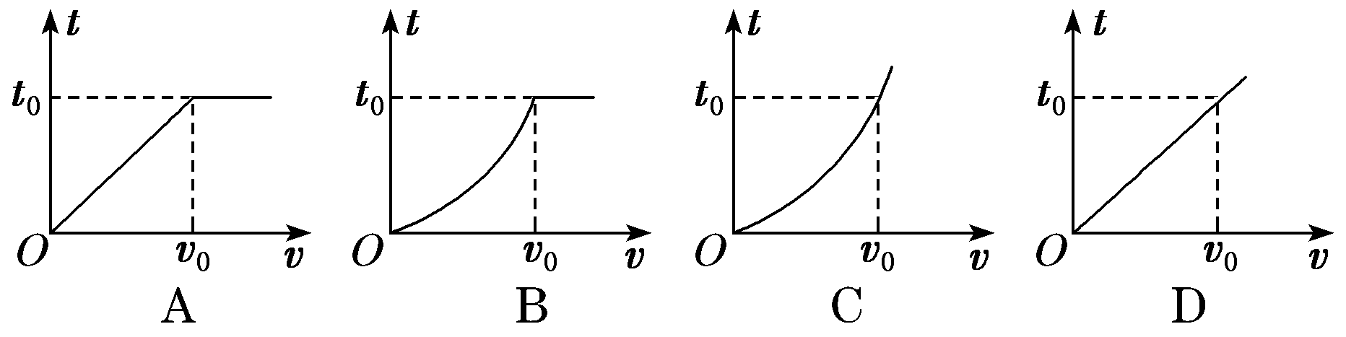
解析：选A 当小球落在斜面上时，有：tan θ＝$\frac{h}{x}$＝$\frac{\frac{1}{2}gt2}{vt}$＝$\frac{gt}{2v}$，解得：t＝$\frac{2vtan θ}{g}$，与速度v成正比。当小球落在地面上，根据h＝$\frac{1}{2}$gt²，解得：t＝$\sqrt{\frac{2h}{g}}$，可知运动时间不变。所以t与v的关系图线先是过原点的一条倾斜直线，然后是平行于横轴的直线，故A正确，B、C、D错误。
6.如图所示，在斜面顶端a处以速度v_{a}水平抛出一小球，经过时间t_{a}小球恰好落在斜面底端P处；今在P点正上方与a等高的b处以速度v_{b}水平抛出另一小球，经过时间t_{b}恰好落在斜面的中点q处。若不计空气阻力，下列关系式正确的是( )
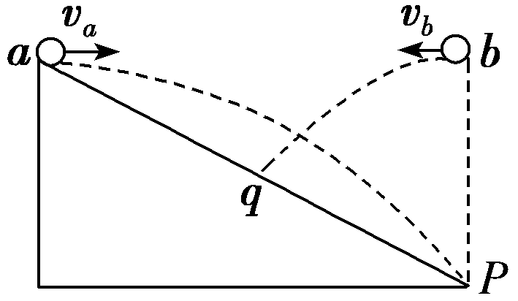
A．v_{a}＝v_{b} B．v_{a}＝$\sqrt{2}$v_{b}
C．t_{a}＝t_{b} D．t_{a}＝$\sqrt{2}$t_{b}
解析 做平抛运动的小球的运动时间由竖直方向的高度决定，即t＝$\sqrt{\frac{2h}{g}}$，从a处抛出的小球下落的高度是从b处抛出的小球的2倍，有t_{a}＝$\sqrt{2}$t_{b}，选项C错误，D正确；水平方向的距离由下落的高度和初速度共同决定，即x＝v₀$\sqrt{\frac{2h}{g}}$，由题意得从a处抛出的小球的水平位移是从b处抛出的小球的2倍，可知v_{a}＝$\sqrt{2}$v_{b}，选项A错误，B正确。
答案 BD
7.如图所示，光滑斜面长L＝10 m，倾角为30°，一小球从斜面的顶端以v₀＝10 m/s的初速度水平射入，求：(g取10 m/s²)
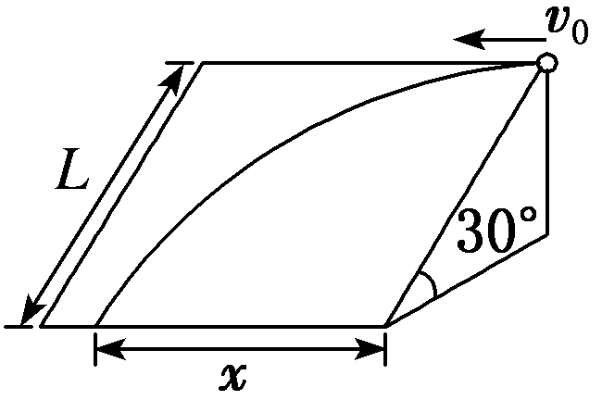
(1)小球沿斜面运动到底端时的水平位移x；
(2)小球到达斜面底端时的速度大小。
解析 (1)小球在斜面上沿v₀方向做匀速直线运动，沿垂直于v₀方向做初速度为零、加速度为a的匀加速直线运动，根据牛顿第二定律有mgsin 30°＝ma，
又L＝$\frac{1}{2}$at²
解得t＝ $\sqrt{\frac{2L}{gsin 30°}}$
所以x＝v₀t＝v₀ $\sqrt{\frac{2L}{gsin 30°}}$＝20 m。
(2)小球运动到斜面底端时的速度大小用v表示，则有
v_{x}＝v₀＝10 m/s，v_{y}²＝2aL＝2gsin 30°·L＝gL
故v＝$\sqrt{vx2＋vy2}$＝10$\sqrt{2}$ m/s。
答案 (1)20 m (2)10$\sqrt{2}$ m/s
8.如图所示，水平房顶高H＝5 m，墙高h＝3.2 m，墙到房子的距离l＝3 m，墙外马路宽d＝10 m。欲使小球从房顶水平飞出落在墙外的马路上，求小球离开房顶时的速度v₀应满足的条件。(墙的厚度不计，g取10 m/s²)
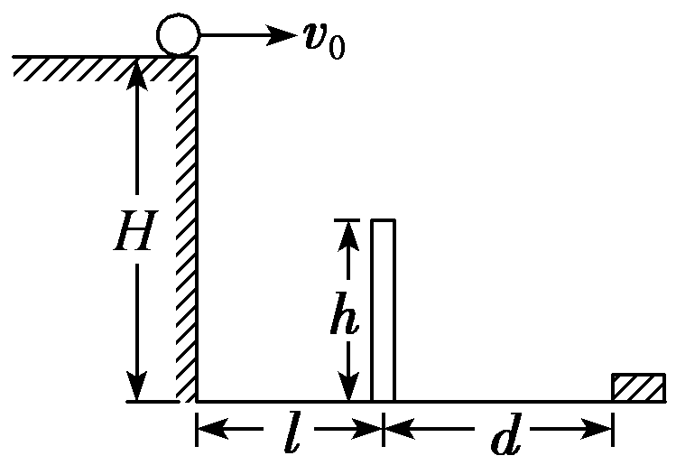
解析 如图甲所示，设球刚好触墙而过时小球离开房顶的速度为v₁，则小球自房顶飞出后做平抛运动到达墙头时，水平位移大小为l，竖直位移大小为(H－h)，则
y＝H－h＝(5－3.2)m＝1.8 m，
由y＝$\frac{1}{2}$gt₁²得小球自飞出后运动到墙头所用的时间为
t₁＝ $\sqrt{\frac{2y}{g}}$＝ $\sqrt{\frac{2×1.8}{10}}$ s＝0.6 s，
由l＝v₁t₁得小球离开房顶时的速度为
v₁＝$\frac{l}{t1}$＝$\frac{3}{0.6}$ m/s＝5 m/s。
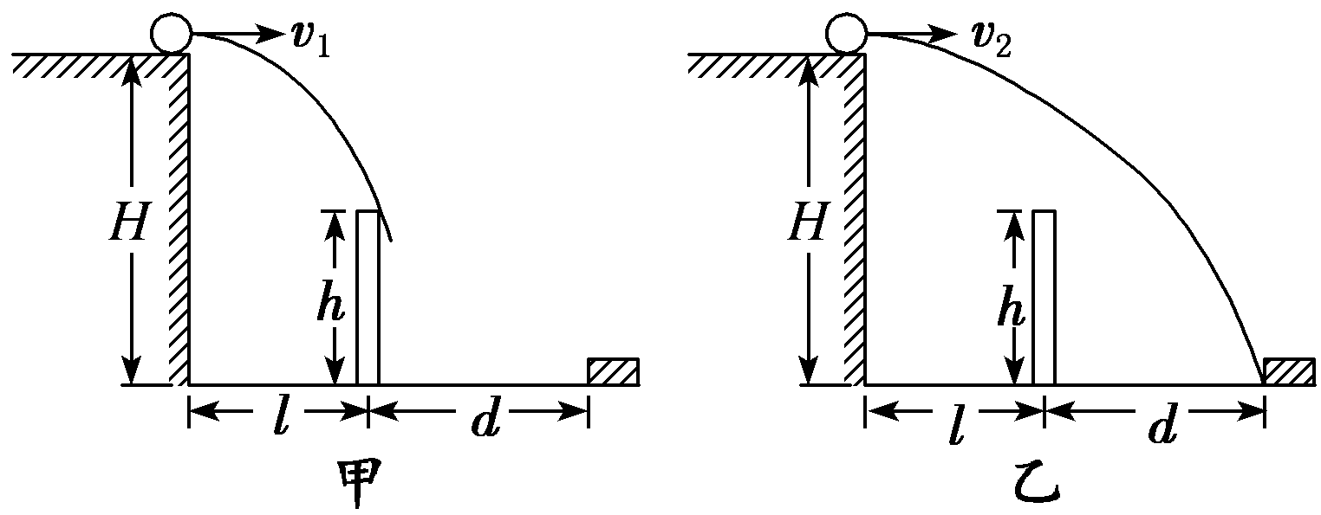
设小球飞出后恰好落在墙外的马路边缘时离开房顶的速度为v₂，如图乙所示，此过程水平位移大小为(l＋d)，竖直位移大小为H，则小球在空中的飞行时间t₂满足H＝$\frac{1}{2}$gt₂²，则t₂＝ $\sqrt{\frac{2H}{g}}$＝ $\sqrt{\frac{2×5}{10}}$ s＝1 s，
由l＋d＝v₂t₂得v₂＝$\frac{l＋d}{t2}$＝$\frac{3＋10}{1}$ m/s＝13 m/s，
即小球恰好落在马路边缘时从房顶飞出的速度大小为13 m/s。
综上分析知，欲使小球离开房顶后能落在马路上，则小球离开房顶时的速度v₀应满足v₁≤v₀≤v₂，即5 m/s≤v₀≤13 m/s。
答案 5 m/s≤v₀≤13 m/s

